 | Informe de prefactibilidad TYO  Prefactibilidad Tecnología y Operaciones

Desarrollo de Aplicaciones  Expansión de plataformas

Principio del formulario
Final del formulario
DATOS DE LA SOLICITUD
Título o identificador  del requerimiento | SARLAFT - Sistema de administración de riesgos de Lavado de activos y Financiación del terrorismo |  |  |  | Nro. Requerimiento | NA
Líder Proyecto | Fredy Alberto Corrales Sanchez |  | Área | Vicepresidencia de Auditoria
Teléfono | 5158019 |  | e-mail
Líder Técnico
Fecha de solicitud del Requerimiento | 22-01-2015 | Fecha de entrega del Requerimiento

Descripción del requerimiento:

Desde la Vicepresidencia de Auditoria se requiere implementar el Formulario de ROI - Reporte de operaciones Inusuales para soportar SARLAFT - Sistema de administración de riesgos de Lavado de activos y Financiación del terrorismo, donde los empleados de la compañía reportan cualquier operación que se salga de los parámetros normales del negocio, con el fin de evitar que ingrese a nuestra compañía transacciones con apariencia de legalidad a actividades que en realidad buscan vulnerarnos y usarnos para lavar dinero o financiar actividades terroristas.

Desarrollo

Formato de Correo electrónico en nuestro Portal

El objetivo es crear un formato para reportar las operaciones inusuales identificadas por los empleados directos y terceros con el propósito de tener un sistema de administración de estos reportes, dada la confidencialidad de la información, seguimiento, estadísticas y control de cada uno de los casos.

Este formato estará ubicado en el Blog de SARLAFT:

http://www.une-tigo.co/sarlaft/

imagen del BLOG

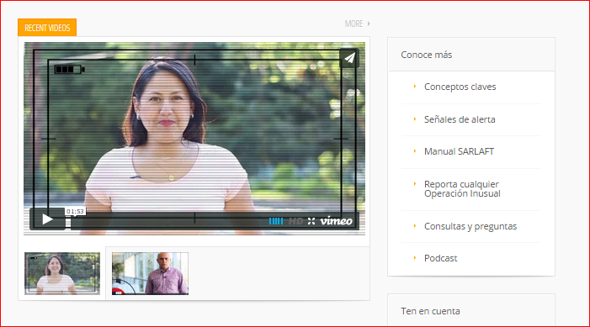

Por lo que se requiere crear el formato desde un portal de UNE, que pueda llevar radicado y Fecha en que se ingresa el reporte de forma automática.

El reporte de operaciones inusuales debe contener los siguientes campos:

1. Empresa *
TIGO
UNE
Orbitel
ETP
Edatel
Emtelco

Nota: Campo Obligatorio, Lista desplegable

2 ¿Es complemento de otro reporte anterior? *
Sí
No.

Nota: Campo Obligatorio,
si se da el click, en "Si" debe traer el campo

ID Radicado
Se debe escribir el ID del radicado otorgado al caso al que quiere anexar mas información.

si se da el click, en "No" continua con el punto tres.

Identificación de la persona Natural o Jurídica directamente vinculada con la operación reportada.

3. Tipo de Identificación
Cédula de ciudadanía
NIT
RUT
Cedula de Extranjería
Numero de Pasaporte
Nota: Campo Obligatorio, Lista desplegable

4. Número de Identificación

Nota: Campo Obligatorio (Alfanumérico)

5. Nombre completo o Razón Social *

Nota: Campo Obligatorio

Sucursal u oficina en la que se realizó la operación inusual

6. País

Nota: Campo Obligatorio, Lista desplegable de Países, teniendo como predeterminado Colombia.

7. Departamento

Nota: Campo Obligatorio, Lista desplegable de Departamentos.

8. Ciudad

Nota: Campo Obligatorio, Lista desplegable de las ciudades de cada departamento.

9. Dirección

10. Teléfono

11. Oficina o Sede

12. A cuál de los grupos de interés pertenece la Persona Natural o Jurídica que realiza la operación sospechosa
Accionista
Proveedor
Cliente
Empleado
Otro:
Nota: Campo Obligatorio, Lista desplegable

13. Hechos o circunstancias que hacen considerar una operación inusual

Tipo de operación inusual
Contraparte se encuentra en listas restrictivas
Contraparte está relacionada con información de medios de comunicación
Comportamiento financiero, comercial y/o transaccional de la contraparte no concordante
Contraparte suministró documento de identificación u otro tipo de documentos falsos o adulterados
Contraparte incurrió en un delito LAFT en contra de la entidad o incurrió en un comportamiento contrario al Código de Ética de la entidad
Contraparte está relacionada con empresas fachadas
Contraparte está relacionada con bienes de presunto origen ilicito
Contraparte manejó grandes cantidades de efectivo
Otro:

Nota: Campo Obligatorio, Lista desplegable

14. Identificación de otras personas a este reporte

Nombre completo o Razón Social

Número de Identificación

Observación

Nota: en este punto se requiere tener la opción de que se pueda adicionar datos de las personas relacionadas en el caso, por lo que al dar adicionar aparezcan los tres campos arriba indicados este debe aparecer cada que se indique adicionar. No es campo obligatorio.

15. Descripción del incidente

Haga una descripción de los hechos acontecidos que lo llevan a justificar el por qué de la operación sospechosa.

Observación

Nota: Campo Obligatorio

16. Periodo en que se realizó la operación
Fecha inicio
Fecha fin

Nota: Campo Obligatorio, se debe tener control de que la fecha inicio y fin si la hay, no sea superior a la fecha en que se está realizando el reporte.

17. Tipo Producto o Servicio afectado

Servicio Móvil
Servicio Cable
Transacciones internas de la compañía
Compras
Otro: dejar el espacio

Nota: Campo Obligatorio, Lista desplegable

18. Adjuntar documentos

Nota: este último punto debe permitir a la persona denunciante anexar documentos al caso, documentos tipo: doc, xls, pdf, gif, entre otros.

El formulario debe permitir modificaciones a futuro de si en algún momento hay cambio en la normatividad.

Al final cuando la persona le de enviar, este debe llegar al SARLAFT@une.com.co con el numero de radicado entregado por el portal o dejarlo en algún lado que permita la debida gestión.

Se debe permitir hacer pruebas.

Puede ser usado por todos los empleados del grupo empresarial (Tigo, UNE y sus Filiales) en especial por los grupos de interés que se describen a continuación:

Partes Interesas Impactadas por SARLAFT
Vender - Clientes:
Masivos
Pymes
Corporativos
Gestión Humana - Empleados
Funcionario Directo en la Compañía
Relaciones Externas y Partes Interesadas - PEP
Accionistas
Miembros de Juntas
Gestión de Abastecimiento - Contratista / Proveedores
Proveedores
Aliados Estratégicos
Tercerización - Empresas Subcontratistas
Compra y venta de inmuebles
Contrato de Arriendos
Servidumbres
Canales de Distribución
Gestión de las Finanzas y Activos Fijos
Tenedor de bonos
Cuantías que igualen o excedan el umbral establecido ($10.000.000 ó su equivalente en otra moneda), no canalizados por el sistema financiero
Oficina de Cumplimiento

